TEJIENDO SUEÑOS CAIF “PAJARITOS”
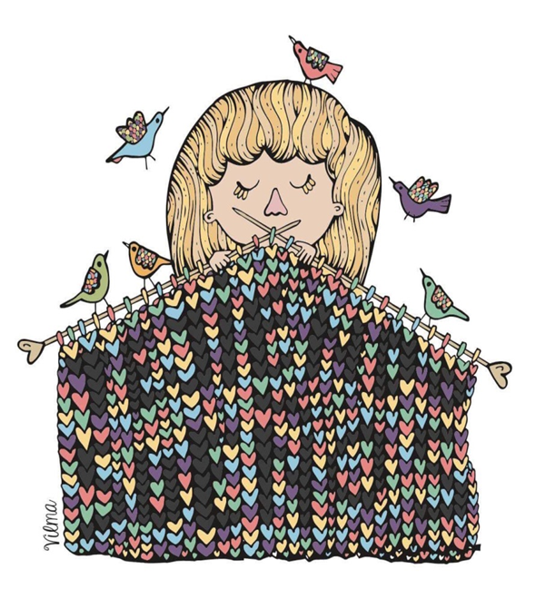
SALTO

RESUMEN
Este proyecto nace de la propuesta que se les realizo a los padres, cuando comenzamos el proyecto de “Mi amiga Lanuda” en el cual los niños de nivel 3 años conocen las ovejas y lo que lo ellas nos brindan. Paralelamente a todo esto, se plantea una inquietud…que viene de la mano del hecho de que los niños desconocían de que la lana era extraída de este animal y de ella la cantidad de prendas que se pueden realizar porque en sus hogares, seguramente, no lo usaban.
Se envía una pequeña encuesta a los hogares y al relevar los datos de la misma enviada en ambos turnos del CAIF, y cuantificar las respuestas, los datos arrojaron que la mayoría de las madres no saben tejer, y manifiesta querer aprender: “tejer para abrigar a mis hijos”, lo expresan muchas en la última pregunta.
A partir de esto, se evalúa con la OSC, la posibilidad de emprender un Proyecto Comunitario, que genere un impacto positivo en la Comunidad de Barrio Artigas: tejer mantas para abrigar a los niños del CAIF, rescatar un “oficio perdido”, elevar la autoestima de las mujeres del barrio, generar espacios de talleres donde el tejido sea la excusa para socializarse, compartir anécdotas, situaciones de vida y demás (espacio catártico), entre otros beneficios.
Contando con el apoyo de la Comisión del Barrio, se plantea a todo el Equipo Técnico del CAIF la propuesta, la cual es aceptada ampliamente por todos.

INTRODUCCION

En el contexto donde está inmerso nuestro CAIF, se registra un alto índice de necesidades básicas insatisfechas, razón por la cual se observa una desmejora en la calidad de vida en general: vulnerabilidad, desempleo, falta de comunicación, inestabilidad económica, etc.
Entre otras cosas se puede decir que existe una amplia y variada gama de problemáticas del niño/a, fundamentalmente observamos la falta de contención que perjudica a los niños en su participación activa en las diferentes propuestas que desde el CAIF se les ofrece.
Por tanto como objetivo General, nos propusimos: Promover experiencias de aprendizajes en sala y en relación al contexto social-cultural, organizando espacios, en los cuales se compartan saberes, propuestas, intereses, que favorezcan al involucramiento de todos, niños/as, equipo de trabajo y comunidad, en torno a fomentar el vínculo mediante la producción de un “algo” para otro.
Desde el punto de vista social, el Proyecto “Tejiendo Sueños” constituye un ejemplo de proyecto en el que se conjuga la participación comunitaria con la institucional en el entendido que, simultáneamente, se dirige a la población y se cuenta con el apoyo de instituciones locales. En este sentido, si bien existe un enclave comunitario en el que se desarrollará (Barrio Artigas), su zona de influencia puede trascenderlo ya que está dirigido a toda persona que esté interesada en aprender a tejer, lo cual podría considerarse al mismo tiempo–ni más ni menos- como un arte, un oficio, una terapia y un vehículo que permitiría entrelazar y fortalecer vínculos interpersonales.
Es oportuno destacar, en este sentido, la amplitud del proyecto a la hora de hablar sobre la población objetivo ya que a la hora de enseñar y/o aprender a tejer no existen límites de edad ni discriminación por sexo, género, lugar de residencia, posición socioeconómica, etc.
Desde una perspectiva antropológica, el hecho de que mediante la transferencia de conocimiento interpersonal e in situ acerca de este oficio que en el devenir histórico se ha identificado fundamentalmente con la vida en el medio rural, se estará contribuyendo a mantener un aspecto que históricamente ha está relacionado con el carácter de país agroproductivo que tiene Uruguay y, a nivel regional, con la producción de lana que caracteriza a la región de basalto de la cual Salto forma parte.
Por todo esto se considera que el Proyecto “Tejiendo Sueños” es en esencia amplio y heterogéneo desde el punto de vista social por lograr la articulación en distintas proporciones de las dimensiones comunitaria, institucional, histórica y antropológica.
En este proyecto trabajo el equipo de trabajo del CAIF, Maestras, educadoras, Psicóloga, Psicomotricista y Trabajador social, y fue muy buen recibida y llevado a cabo por familias, abuelas, vecinas, y personas idóneas en el tema que nos dieron su granito de arena.
